Slika, ki vsebuje besede oseba, oblačila, zaprt prostor, pisarniški material

Vsebina, ustvarjena z umetno inteligenco, morda ni pravilna.

Slika, ki vsebuje besede besedilo, elektronika, elektronska naprava, večpredstavnost

Vsebina, ustvarjena z umetno inteligenco, morda ni pravilna.

Slika, ki vsebuje besede besedilo, krog

Vsebina, ustvarjena z umetno inteligenco, morda ni pravilna.

Slika, ki vsebuje besede oblačila, oseba, obutev, zid

Vsebina, ustvarjena z umetno inteligenco, morda ni pravilna.

Slika, ki vsebuje besede oblačila, obutev, zid, oseba

Vsebina, ustvarjena z umetno inteligenco, morda ni pravilna.

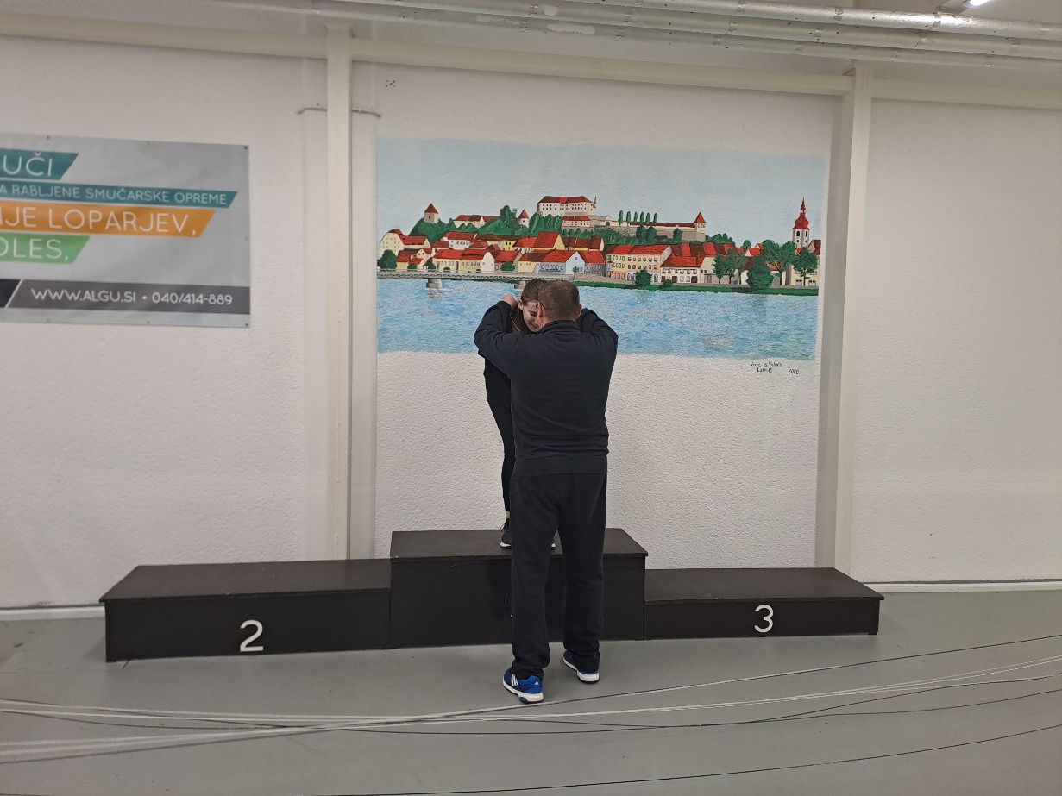 Slika, ki vsebuje besede zaprt prostor, zid, tla

Vsebina, ustvarjena z umetno inteligenco, morda ni pravilna.